**Тема: *Теорема Вієта. Розв’язування вправ***

***Опорний конспект***

***Повторення***

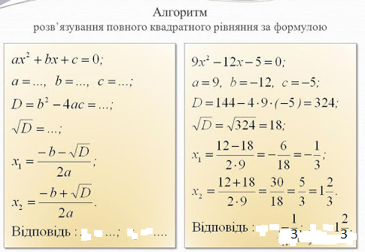

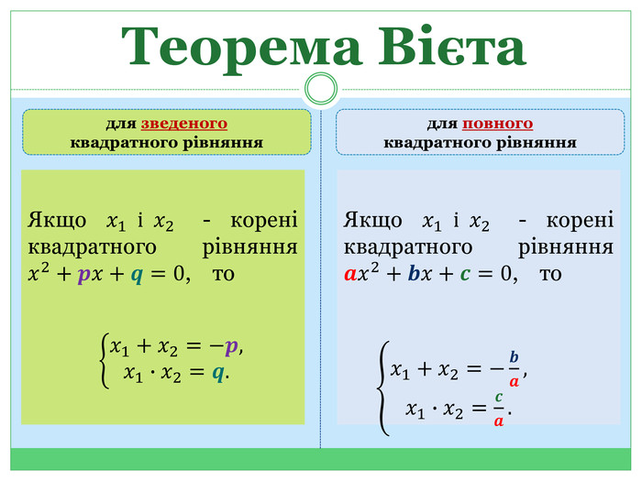

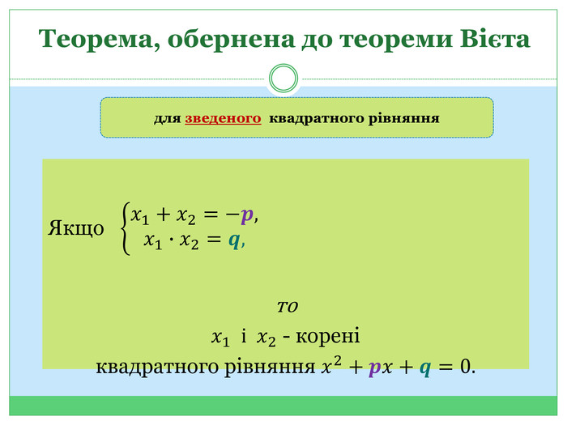

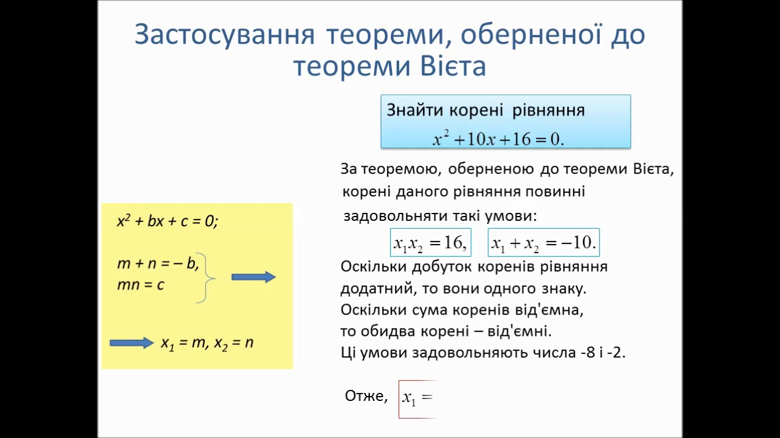

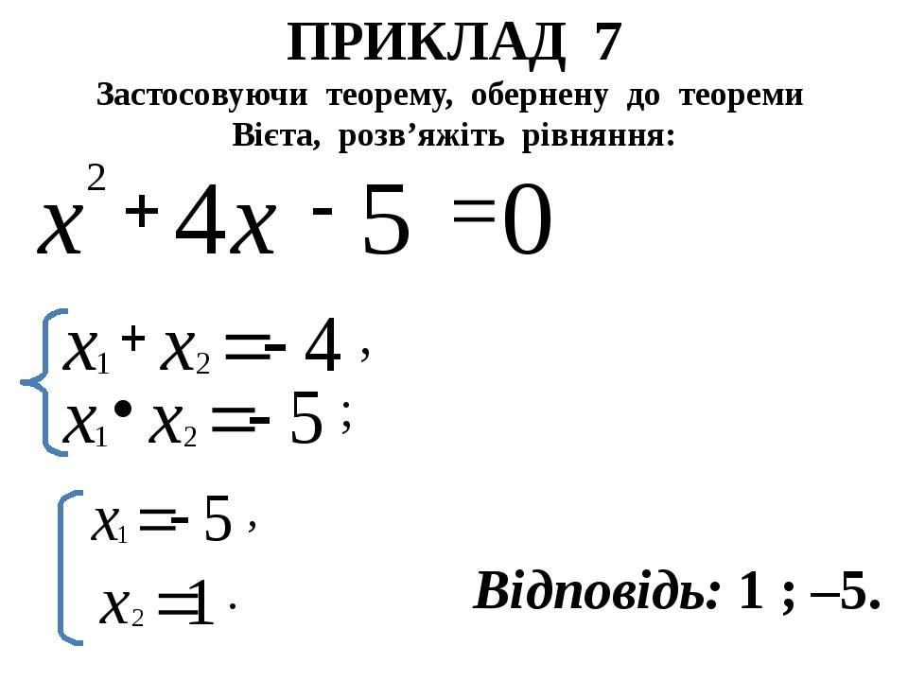

**Робота з підручником**

§ 22 ст. 177-179 (повторити)

§ 23 ст. 183-187 (опрацювати)

**Робота з інтернет ресурсами**

***Конференція Google Met***

[**https://youtu.be/DTuNKRgFwOc**](https://youtu.be/DTuNKRgFwOc)

**Домашнє завдання**

§ 23 ст. 183-187 (опрацювати)

